04- Deus cuida de Seu Filho

Leitura Bíblica: Mateus 2:13-23
Texto para Memorização: 1 Pedro 5:7
Objetivo: Para que as crianças entendam que, assim como Deus protegeu Seu Filho, Ele se importa conosco e que devemos confiar nEle.
Prezado(a) Professor(a):
É interessante notar como Deus garante o cumprimento de cada detalhe da profecia. Nada acontece por acaso. Deus guiou os Magos até que chegassem ao lugar onde Jesus estava; então, os guiou por outro caminho de volta à Sua terra natal.
Um encontro pessoal com Jesus sempre muda nosso curso. Não podemos continuar no mesmo caminho depois de adorar a Seus pés. Devemos dar meia-volta e seguir "por outro caminho".
Herodes ficou furioso ao se ver zombado pelos Magos. Então, por ordem do rei, um terrível massacre começou na Judeia. Herodes não permitiu que outro rei tomasse seu lugar. Os Magos lhe contaram sobre o aparecimento da estrela, que anunciava o nascimento de um rei. Herodes não estava disposto a entregar seu domínio a outro monarca.
Para proteger seu Filho e cumprir Sua palavra, Deus ordenou a José que levasse a criança para o Egito. José, como servo obediente de Deus, levou a criança e sua mãe para lá.
Três profecias se cumprem na passagem de hoje: 1. "Do Egito chamei meu filho" (v. 15; Oséias 11:1). 2. "Uma voz se ouviu em Ramá, lamentação, choro e lamentação: Raquel chorando por seus filhos e recusando-se a ser consolada, porque estavam destruídos..." (v. 18; Jeremias 31:15). 3. "Ele veio e habitou na cidade de Nazaré" (v. 23). O diabo usou Herodes para destruir Jesus. Seu objetivo é sempre destruir a obra de Deus.
Ele é um inimigo poderoso, mas não é todo-poderoso.
O Senhor, nosso Deus, é Todo Poderoso e, assim como protegeu Seu Filho, cuida de cada um de nós. Confiança preciosa!
Esboço da Lição:
1. Os Magos perguntam sobre o Rei recém-nascido
2. Alertados por um anjo, eles retornam por outro caminho
3. Um anjo avisa José sobre o perigo
4. José, Maria e a criança fogem para o Egito
5. Herodes e o massacre em Belém
6. José, Maria e a criança retornam do Egito
Para Captar o Interesse:
Rosa estava com muito medo. Alguém lhe havia dito que o diabo é muito grande e poderoso. Muito preocupada, ela perguntou ao pai:
"Pai, o diabo é maior do que eu?"
"Sim, filha", respondeu o pai.
"Ele é maior do que você, pai?"
"Sim, Rosa. O diabo é maior do que eu."
"Ele é maior do que Jesus?"
"Não, filha, Jesus é maior e mais poderoso."
"Então, pai, eu não tenho medo dele."
Feliz, Rosa voltou às suas brincadeiras. Se Jesus era maior do que o diabo, ela não tinha nada a temer.
Lição Bíblica:
Você já ouviu falar de um bebê que tinha inimigos? Acho que não. Bebês são tão fofos e inocentes; todos os amam. Mas era uma vez um bebê que tinha um grande inimigo.
• Ele nasceu em um estábulo.
• Pastores o visitaram.
• Simeão o tomou nos braços e o abençoou.
• Os magos do Oriente lhe ofereceram presentes.
• Seus pais cuidaram dele com amor.
Refiro-me ao menino Jesus. O diabo era seu inimigo, e ele usou o Rei Herodes para destruí-lo. Mas não conseguiu.
Figura 1. Os Magos do Oriente seguem a estrela
Os Magos do Oriente passaram por Jerusalém em busca de Jesus. Foram ao palácio do rei, pensando que Jesus tivesse nascido lá. Perguntaram onde estava o recém-nascido rei dos judeus. "Vimos a sua estrela no Oriente e viemos adorá-lo", disseram.
Figura 2. Os Magos perguntam sobre o recém-nascido rei
O Rei Herodes não sabia nada sobre o nascimento de um rei.
Ele convocou os sacerdotes e escribas do povo, e eles lhe disseram que Jesus tinha que nascer em Belém.
Herodes chamou secretamente os Magos e perguntou-lhes sobre a época em que a estrela havia aparecido.
Então os enviou a Belém, dizendo: "Vão e informem-se sobre o menino. Quando o encontrarem, digam-me, para que eu também possa ir adorá-lo."
Figura 3. Os Magos Retornam por Outra Estrada
Mas Herodes não pretendia adorar a criança. Ele queria matá-la. Quando os Magos visitaram Jesus, Deus os avisou em sonho para não retornarem a Jerusalém. Então, eles retornaram à sua terra natal por outra estrada.
Figura 4. Um Anjo Fala a José em Sonho
Deus também falou com José. Um anjo lhe apareceu em sonho e disse: "José, levanta-te, pega a criança e sua mãe e foge para o Egito. Fica lá até que eu te avise, porque o rei Herodes está prestes a procurar a criança para matá-la."
Figura 5. José Foge para o Egito com Maria e Jesus
Imediatamente, José se levantou, acordou Maria e eles se prepararam para viajar. Ainda era noite, partiram para o Egito.
Em Jerusalém, o rei Herodes ficou furioso. Os Magos não haviam retornado para lhe dizer onde estava a criança. Enfurecido, ele deu uma ordem terrível: "Matem todos os meninos com menos de dois anos!"
Quanto choro e sofrimento havia em Belém e arredores! Muitos pais perderam seus amados filhos, e muitas crianças perderam seus irmãos.
Certamente, o único que estava feliz era o rei Herodes. Agora ele tinha certeza de que havia matado o bebê rei que nascera em Belém.
Mas Herodes não sabia de algo que você e eu sabemos. Jesus é o Filho de Deus, e Deus cuidou de seu Filho. Enquanto havia choro e sofrimento em Belém, o menino Jesus estava seguro, muito, muito longe... em outra terra. José e Maria haviam levado Jesus para o Egito.
Figura 4. Um anjo fala novamente com José.
O tempo passou e Herodes morreu. Então o anjo de Deus apareceu novamente a José em sonho e disse:
"José, podes voltar para a tua terra. Levanta-te, toma a criança e a sua mãe e volta para a terra de Israel. Aqueles que queriam matar a criança estão mortos."
Figura 6. O Retorno do Egito
Mais uma vez, José, Maria e a criança estavam em viagem.
Dia após dia, caminhavam pelas estradas poeirentas que levavam do Egito a Israel; primeiro pelo deserto, depois subindo e descendo as colinas. Finalmente, chegaram à cidade de Nazaré.

Aplicação:
Assim como Deus cuidou do Seu Filho amado, Jesus, Ele cuida de cada um dos Seus filhos. O texto que aprenderemos hoje é muito bonito. Ele nos ensina que podemos colocar todas as nossas preocupações em Jesus.
Se você está com medo, Jesus quer assumir o seu medo e cuidar de você; se você está com dor, Jesus quer assumir a sua dor e fazer você se sentir bem; se você está triste, Jesus quer assumir a sua tristeza e fazer você se sentir feliz. Qualquer coisa difícil, com a ajuda do Senhor Jesus, mudará.
Deus ama você e cuida de você.
Texto para Memorização:
‘Lancem sobre ele toda a sua ansiedade, porque ele cuida de vocês.’ (1 Pedro 5:7 NVI)
Atividade de Revisão:
Dê a cada criança um pedaço de papel. Peça que desenhem ou escrevam algo que seja difícil para elas — um problema. Em seguida, dobrem os papéis em quatro e entreguem a você. Pegue os papéis e, junto com as crianças, "lancem" esses problemas sobre Jesus Cristo.
Oração: "Querido Deus, tenho muitos problemas em minhas mãos. Tu olhas e lês cada pedaço de papel. Como diz a Tua Palavra, eu entrego esses problemas a Ti. Obrigado porque nos amas e cuidas de nós."
Perguntas de Revisão:
1. Onde os reis magos foram procurar Jesus?
2. Por que o Rei Herodes pediu aos reis magos que lhe dissessem onde estava o novo rei?
3. Que coisa horrível o Rei Herodes ordenou?
4. Como Deus cuidou de Seu Filho Jesus?

Material Didático:
1. Desenhos para acompanhar a aula
2. Texto para memorizar
3. Papel e lápis para revisão

04- Deus cuida de Seu Filho

NOME: _______________________________________________________________

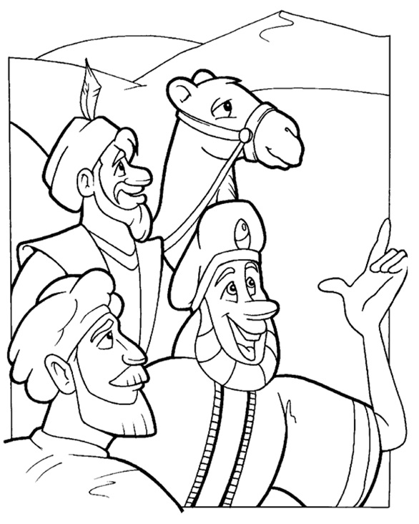
"Quando tornaram a ver a estrela, encheram-se de júbilo." (Mateus 2:10)

04- Deus cuida de Seu Filho

NOME: _______________________________________________________________

VERSÍCULO PARA MEMORIZAR:
“Quando tornaram a ver a estrela, encheram-se de júbilo." (Mateus 2:10)
VERDADEIRO OU FALSO: | V | F
1. "Depois que Jesus nasceu em Belém da Judéia, nos dias do rei Herodes, magos vindos do Oriente chegaram a Jerusalém" (Mateus 2:1)

COMPLETE O ESPAÇO EM BRANCO:
2. "Onde está o recém-nascido _________ dos judeus? Vimos a sua _______________ no Oriente e viemos ________________" (Mateus 2:2)

VERDADEIRO OU FALSO: | V | F
3. Ouvindo isto, o rei Herodes se alegrou e toda Jerusalén com ele. (Mateus 2:3)

COMPLETE O ESPAÇO EM BRANCO:
4. "Mas tu, __________, da terra de ___________, de forma alguma és a ______________ entre as principais ________________ de Judá; pois de ti virá o líder que, como ________________, conduzirá Israel, o meu ____________." (Mateus 2:6)
5. "Então Herodes _______________ os magos secretamente e informou-se com eles a respeito do _______________ exato em que a ____________ tinha aparecido." (Mateus 2:7)
6. "Enviou-os a _____________ e disse: "Vão informar-se com exatidão sobre o _____________. Logo que o encontrarem, ___________________, para que eu também vá ________________" (Mateus 2:8)

VERDADEIRO OU FALSO: | V | F
7. "Ao entrarem na casa, viram o menino com Maria, sua mãe, e, prostrando-se, o adoraram. Então abriram os seus tesouros e lhe deram presentes: ouro, incenso e mirra." (Mateus 2:11)

04- Deus cuida de Seu Filho

NOME: _______________________________________________________________

Ajude os magos a encontrarem Jesus:
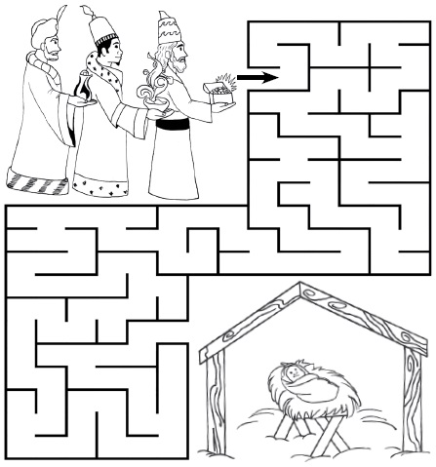

04- Deus cuida de Seu Filho

NOME: _______________________________________________________________

Pinte o caminho da fuga para o Egito:

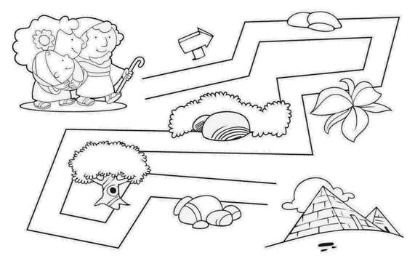

Associe as palavras ou expressões da lista à esquerda, escrevendo as letras nas caixas da direita
a.Ramá |  | Egito
b.José |  | Furioso
c.Fugir |  | Choro
d.Herodes |  | Judéia
e.Arquelau |  | Sonho

NOTAS E ESCLARECIMENTOS

Nosso projeto: HISTÓRIAS DA BÍBLIA PARA AS CRIANÇAS é de contar as principais histórias da Bíblia, tanto do Velho como do Novo testamento.

Cada lição contém: Textos bíblicos de referência, Texto para memorização, instrução ao Professor e o texto principal da lição, Esboço da Lição, Para Captar o interesse, Aplicação, e Atividades de Revisão, que podem variar entre: Verdadeiro ou Falso, Complete o Espaço em Branco, Sublinhe a Resposta Correta, Palavras Cruzadas, Imagens para Colorir, dentre outras opções. Trata-se de um Currículo rico de conteúdo.

Este material poderá ser usado livremente nas aulas da EBD, Culto Infantil ou mesmo pelos pais que queiram oferecer algo a mais para seus filhos.

Estes e muitos outros materiais podem ser encontrados em nosso site: https://historiasbiblicas.com.br/

Nosso desejo é que as Igrejas, pais e crianças que tiverem acesso a este material possam ser ricamente abençoados por nosso Deus.

